خلاصه نتایج طرح آمارگیری کشتار دام کشتارگاه‌های کشور  
مرداد ۱۴۰۳

**مقدمه**

جمع‌آوری و انتشار آمار کشتار دام کشتارگاه‌های کشور، یکی از فعالیت‌های جاری مرکز آمار ایران است که از سال ۱۳۴۷ تا کنون ادامه دارد. اطلاعات آماری که از این طریق در اختیار برنامه‌ریزان، مسئولان اجرایی و محققان کشور قرار می‌گیرد، هرگاه با سایر اطلاعات موجود در زمینه‌ توزیع جغرافیایی جمعیت کشور، واردات و صادرات و کشتار غیر رسمی تلفیق شود، از دیدگاه‌های زیر می‌تواند مورد استفاده قرار گیرد:

1. محاسبه‌ عرضه سرانه‌ گوشت قرمز به‌عنوان یکی از شاخص‌های وضعیت اجتماعی و اقتصادی؛

2. تخمین برخی از اقلام آماری مرتبط با کشتار دام، از قبیل پوست، روده، کله، پاچه و اندرونه؛

3. تغییرات میانگین وزن لاشه، به‌عنوان شاخصی برای شناخت وضع مراتع کشور؛

4. برنامه‌ریزی برای واردات احتمالی گوشت و توزیع صحیح آن در کشور.

از ویژگی‌های مهم آمار کشتار دام کشتارگاه‌های کشور، استمرار و سرعت اجرای مراحل جمع‌آوری و استخراج آن است که   
در نتیجه می‌توان به‌سرعت و در فاصله‌های زمانی کوتاه از اطلاعات حاصل برای برنامه‌ریزی استفاده کرد.

در استفاده از آمارهای این گزارش لازم است نکات زیر، مورد توجه قرار گیرند:

آ ) این آمار، شامل اطلاعات مربوط به کشتار دام در مناطق روستایی خارج از پوشش شبکه دامپزشکی نمی‌شود.

ب) آمار ارائه‌شده فاقد اطلاعات مربوط به ذبح غیر مجاز در شهرها است.

پ) کشتارگاه‌های مجاز بخش خصوصی نیز در این آمارگیری منظور شده‌اند.

**آمار کشتار دام در مرداد ۱۴۰۳**

* مقدار تولید گوشت قرمز در کشتارگاه‌های کشور در ماه مرداد، بر حسب وزن لاشه‌های کشتار شده 32٬949 تن بوده است.
* تعداد لاشه‌های قابل مصرف گوسفند و بره ذبح‌شده در ماه مرداد، 553 هزار لاشه به وزن 11٬057 تن بوده که این تعداد در ماه مشابه سال قبل، 762 هزار لاشه به وزن 14٬771 تن بوده است. استان خراسان رضوی با 106 هزار لاشه به وزن 2٬784 تن بیش‌ترین تعداد و وزن را در این ماه به خود اختصاص داده ‌است.
* تعداد لاشه‌های قابل مصرف بز و بزغاله ذبح‌شده در ماه مرداد، 169 هزار لاشه به وزن 2٬639 تن بوده که این تعداد در ماه مشابه سال قبل، 201 هزار لاشه به وزن 3٬064 تن بوده است. استان اصفهان با 42 هزار لاشه به وزن 594 تن بیش‌ترین تعداد و وزن را در این ماه به خود اختصاص داده است.
* تعداد لاشه‌های قابل مصرف گاو و گوساله ذبح‌شده در ماه مرداد، 84 هزار لاشه به وزن 18٬513 تن بوده که این تعداد در ماه مشابه سال قبل، 104 هزار لاشه به وزن 22٬198 تن بوده است. استان تهران با 16 هزار لاشه به وزن 2٬849 تن بیش‌ترین تعداد و وزن را در این ماه به خود اختصاص داده ‌است.
* تعداد لاشه‌های قابل مصرف گاومیش و بچه‌گاومیش ذبح‌شده در ماه مرداد، 1٬610 لاشه به وزن 323 تن بوده که این تعداد در ماه مشابه سال قبل، 2٬252 لاشه به وزن 448 تن بوده است. استان خوزستان با 900 لاشه به وزن 184 تن بیش‌ترین تعداد و وزن را در این ماه به خود اختصاص داده است.
* تعداد لاشه‌های قابل مصرف شتر و بچه‌شتر ذبح‌شده در ماه مرداد، 2٬130 لاشه به وزن 417 تن بوده که این تعداد در ماه مشابه سال قبل، 3٬059 لاشه به وزن 592 تن بوده است. استان کرمان با 558 لاشه به وزن 95 تن بیش‌ترین تعداد و وزن را در این ماه به خود اختصاص داده ‌است.
* در ماه مرداد، متوسط وزن یک لاشه گوسفند و بره 19٫99 کیلوگرم، بز و بزغاله 15٫63 کیلوگرم، گاو و گوساله 221٫10 کیلوگرم، گاومیش و بچه‌گاومیش 200٫72 کیلوگرم، و شتر و بچه‌شتر 195٫86 کیلوگرم بوده است.

مقدار تولید گوشت قرمز در کشتارگاه‌های رسمی کشور در مرداد ۱۴۰۳ نسبت به ماه قبل (تیر ۱۴۰۳) در حدود 3 درصد افزایش داشته است. همچنین مقایسه عملکرد کشتارگاه‌های رسمی کشور در مرداد ۱۴۰۳ با ماه مشابه سال ۱۴۰۲، نشان‌دهنده کاهش 20 درصدی مقدار تولید گوشت قرمز است. مقدار تولید گوشت در مرداد ۱۴۰۳ نسبت به ماه مشابه سال ۱۴۰۲ برای گوسفند و بره 25 درصد، برای بز و بزغاله 14 درصد، برای گاو و گوساله 17 درصد، برای گاومیش و بچه‌گاومیش 28 درصد، و برای شتر و بچه‌شتر 30 درصد کاهش داشته است.

# جدول 1- تعداد لاشه‌های قابل مصرف انواع دام ذبح‌شده در کشتارگاه‌های کشور در ماه مرداد ۱۴۰۳ و درصد تغییر آن نسبت به ماه مشابه سال قبل

|  |  |  |  |  |  |
| --- | --- | --- | --- | --- | --- |
| دوره زمانی | گوسفند و بره | بز و بزغاله | گاو و گوساله | گاومیش و بچه‌گاومیش | شتر و بچه‌شتر |
| مرداد ۱۴۰۲ | **761,975** | **201,286** | **103,752** | **2,252** | **3,059** |
| مرداد ۱۴۰۳ | **553,106** | **168,825** | **83,730** | **1,610** | **2,130** |
| تغییر | **27%-** | **16%-** | **19%-** | **29%-** | **30%-** |

# جدول 2- وزن لاشه‌های قابل مصرف انواع دام ذبح‌شده در کشتارگاه‌های کشور در ماه مرداد ۱۴۰۳ و درصد تغییر آن نسبت به ماه مشابه سال قبل (تُن)

|  |  |  |  |  |  |  |
| --- | --- | --- | --- | --- | --- | --- |
| دوره زمانی | جمع | گوسفند و بره | بز و بزغاله | گاو و گوساله | گاومیش و بچه‌گاومیش | شتر و بچه‌شتر |
| مرداد ۱۴۰۲ | **41,073** | **14,771** | **3,064** | **22,198** | **448** | **592** |
| مرداد ۱۴۰۳ | **32,949** | **11,057** | **2,639** | **18,513** | **323** | **417** |
| تغییر | **20%-** | **25%-** | **14%-** | **17%-** | **28%-** | **30%-** |

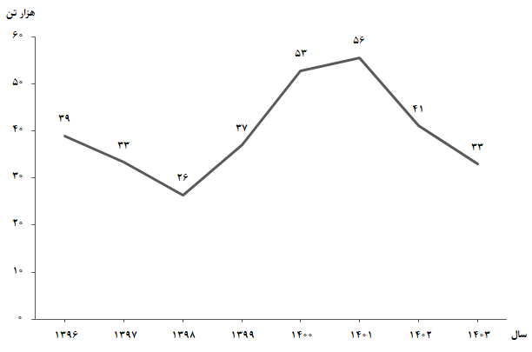

شکل 1- روند تغییرات عرضه گوشت قرمز در کشتارگاه‌های کشور در ماه مرداد سال‌های ۱۳۹۶ تا ۱۴۰۳

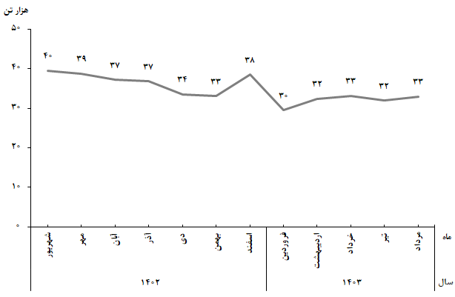

**شکل 2- روند تغییرات ماهانه عرضه گوشت قرمز در کشتارگاه‌های کشور در ۱۲ ماه اخیر**

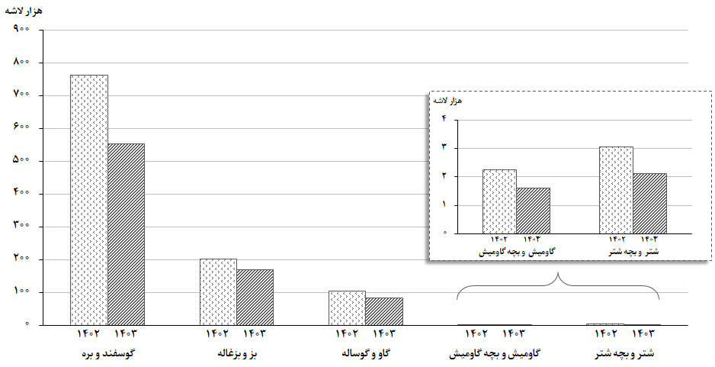

شکل 3- مقایسه تعداد لاشه‌های قابل مصرف انواع دام ذبح‌شده در کشتارگاه‌های کشور در مرداد ۱۴۰۲ و ۱۴۰۳

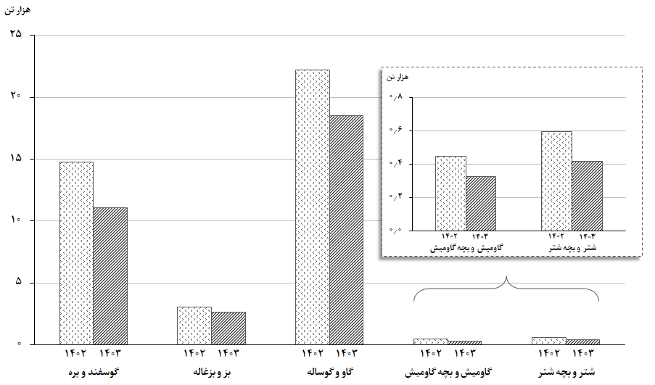

شکل 4- مقایسه وزن لاشه‌های قابل مصرف انواع دام ذبح‌شده در کشتارگاه‌های کشور در مرداد ۱۴۰۲ و ۱۴۰۳